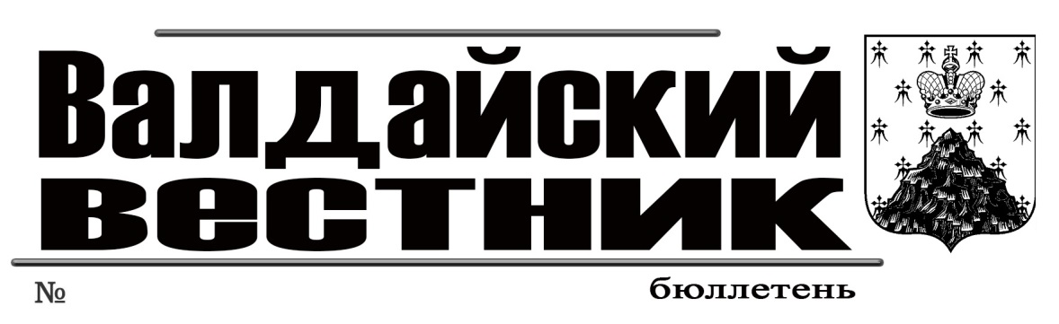

**32(575) от 7 июля 2023 года**

## АДМИНИСТРАЦИЯ ВАЛДАЙСКОГО МУНИЦИПАЛЬНОГО РАЙОНА

### П О С Т А Н О В Л Е Н И Е

05.07.2023 № 1205

**О проведении открытого конкурса**

В соответствии с Жилищным кодексом Российской Федерации, постановлением Правительства Российской Федерации от 06 февраля 2006 года № 75 «О порядке проведения органом местного самоуправления открытого конкурса по отбору управляющей организации для управления многоквартирным домом» Администрация Валдайского муниципального района **ПОСТАНОВЛЯЕТ:**

1. Провести открытый конкурс по отбору управляющей организации для управления многоквартирными жилыми домами, расположенными по адресу: Новгородская область, н.п. Валдай-3, ул. Советская д. 1, 2, 3, 4, 5, 6, 8, 10, 11, 12, 13, 14, 15, 17, 18, 19, 20, 21, 22; ул. Ленинградская, д. 5; ул. Горького, д. 3, 8, 9, 10, 12, 16; ул. Лермонтова, 1; н.п. Валдай-4, ул. Путиловская, д. 6, 7; ул. Валдайская, д. 3.

2. Утвердить конкурсную документацию по отбору управляющей организации для управления многоквартирными домами, расположенными по адресу: Новгородская область, н.п. Валдай-3, ул. Советская, д. 1, 2, 3, 4, 5, 6, 8, 10, 11, 12, 13, 14, 15, 17, 18, 19, 20, 21, 22; ул. Ленинградская, д. 5; ул. Горького, д. 3, 8, 9, 10, 12, 16; ул. Лермонтова, 1; н.п. Валдай-4, ул. Путиловская, д. 6, 7; ул. Валдайская, д. 3.

3. Информацию о проведении конкурса разместить на официальном сайте Российской Федерации в информационно-телекоммуникационной сети «Интернет» для размещения информации о проведении торгов по адресу: [www.torgi.gov.ru](http://www.torgi.gov.ru).

4. Опубликовать постановление в бюллетене «Валдайский Вестник» и разместить на официальном сайте Администрации Валдайского муниципального района в сети «Интернет».

**Глава муниципального района Ю.В.Стадэ**

## АДМИНИСТРАЦИЯ ВАЛДАЙСКОГО МУНИЦИПАЛЬНОГО РАЙОНА

### П О С Т А Н О В Л Е Н И Е

05.07.2023 № 1206

**О проведении открытого конкурса**

В соответствии с Жилищным кодексом Российской Федерации, постановлением Правительства Российской Федерации от 06 февраля 2006 года № 75 «О порядке проведения органом местного самоуправления открытого конкурса по отбору управляющей организации для управления многоквартирным домом» Администрация Валдайского муниципального района **ПОСТАНОВЛЯЕТ:**

1. Провести открытый конкурс по отбору управляющей организации для управления многоквартирными жилыми домами, расположенными по адресу: Новгородская область, г. Валдай, ул. Павлова, д. 32а; ул. Песчаная, д. 21; пр. Советский, д. 67; пр. Комсомольский, д. 44; пр. Советский, д. 37.

2. Утвердить конкурсную документацию по отбору управляющей организации для управления многоквартирными домами, расположенными по адресу: Новгородская область, г. Валдай, ул. Павлова, д. 32а; ул. Песчаная, д. 21; пр. Советский, д. 67; пр. Комсомольский, д. 44; пр. Советский, д. 37.

3. Информацию о проведении конкурса разместить на официальном сайте Российской Федерации в информационно-телекоммуникационной сети «Интернет» для размещения информации о проведении торгов по адресу: www.torgi.gov.ru.

4. Опубликовать постановление в бюллетене «Валдайский Вестник» и разместить на официальном сайте Администрации Валдайского муниципального района в сети «Интернет».

**Глава муниципального района Ю.В.Стадэ**

## АДМИНИСТРАЦИЯ ВАЛДАЙСКОГО МУНИЦИПАЛЬНОГО РАЙОНА

### П О С Т А Н О В Л Е Н И Е

05.07.2023 № 1207

**О проведенииоткрытого конкурса**

В соответствии с Жилищным кодексом Российской Федерации, постановлением Правительства Российской Федерации от 06 февраля 2006 года № 75 «О порядке проведения органом местного самоуправления открытого конкурса по отбору управляющей организации для управления многоквартирным домом» Администрация Валдайского муниципального района **ПОСТАНОВЛЯЕТ:**

1. Провести открытый конкурс по отбору управляющей организации для управления многоквартирными жилыми домами, расположенными по адресу: Новгородская область, Валдайский район, г. Валдай, ул. Энергетиков, д. 9; ул. Победы, д. 43; ул. Ленина, д. 8; ул. Студгородок, д. 11; ул. Железнодорожная, д. 5а; пр. Советский, д. 10.

2. Утвердить конкурсную документацию по отбору управляющей организации для управления многоквартирными домами, расположенными по адресу: Новгородская область, Валдайский район, г. Валдай, ул. Энергетиков, д. 9; ул. Победы, д. 43; ул. Ленина, д. 8; ул. Студгородок, д. 11; ул. Железнодорожная, д. 5а; пр. Советский, д. 10.

3. Информацию о проведении конкурса разместить на официальном сайте Российской Федерации в информационно-телекоммуникационной сети «Интернет» для размещения информации о проведении торгов по адресу: www.torgi.gov.ru.

4. Опубликовать постановление в бюллетене « Валдайский Вестник» и разместить на официальном сайте Администрации Валдайского муниципального района в сети «Интернет».

**Глава муниципального района Ю.В.Стадэ**

**СОДЕРЖАНИЕ**

|  |  |
| --- | --- |
| Постановление Администрации Валдайского муниципального района от 05.07.2023 № 1205 «О проведении открытого конкурса» | 1 |
| Постановление Администрации Валдайского муниципального района от 05.07.2023 № 1206 «О проведении открытого конкурса» | 1 |
| Постановление Администрации Валдайского муниципального района от 05.07.2023 № 1207 «О проведенииоткрытого конкурса» | 1 |
| Содержание | 1 |

____________________________________________________________

«Валдайский Вестник». Бюллетень № 32 (575) от 07.07.2023

Учредитель: Дума Валдайского муниципального района

Утвержден решением Думы Валдайского муниципального района от 27.03.2014 № 289

Главный редактор: Глава Валдайского муниципального района Ю.В. Стадэ, телефон: 2-25-16

Адрес редакции: Новгородская обл., Валдайский район, г.Валдай, пр.Комсомольский, д.19/21

Отпечатано в МБУ «Административно-хозяйственное управление» Новгородская обл., Валдайский район,

г. Валдай, пр. Комсомольский, д.19/21 тел/факс 46-310 (доб. 122)

Выходит по пятницам. Объем 1 п.л. Тираж 16 экз. Распространяется бесплатно.